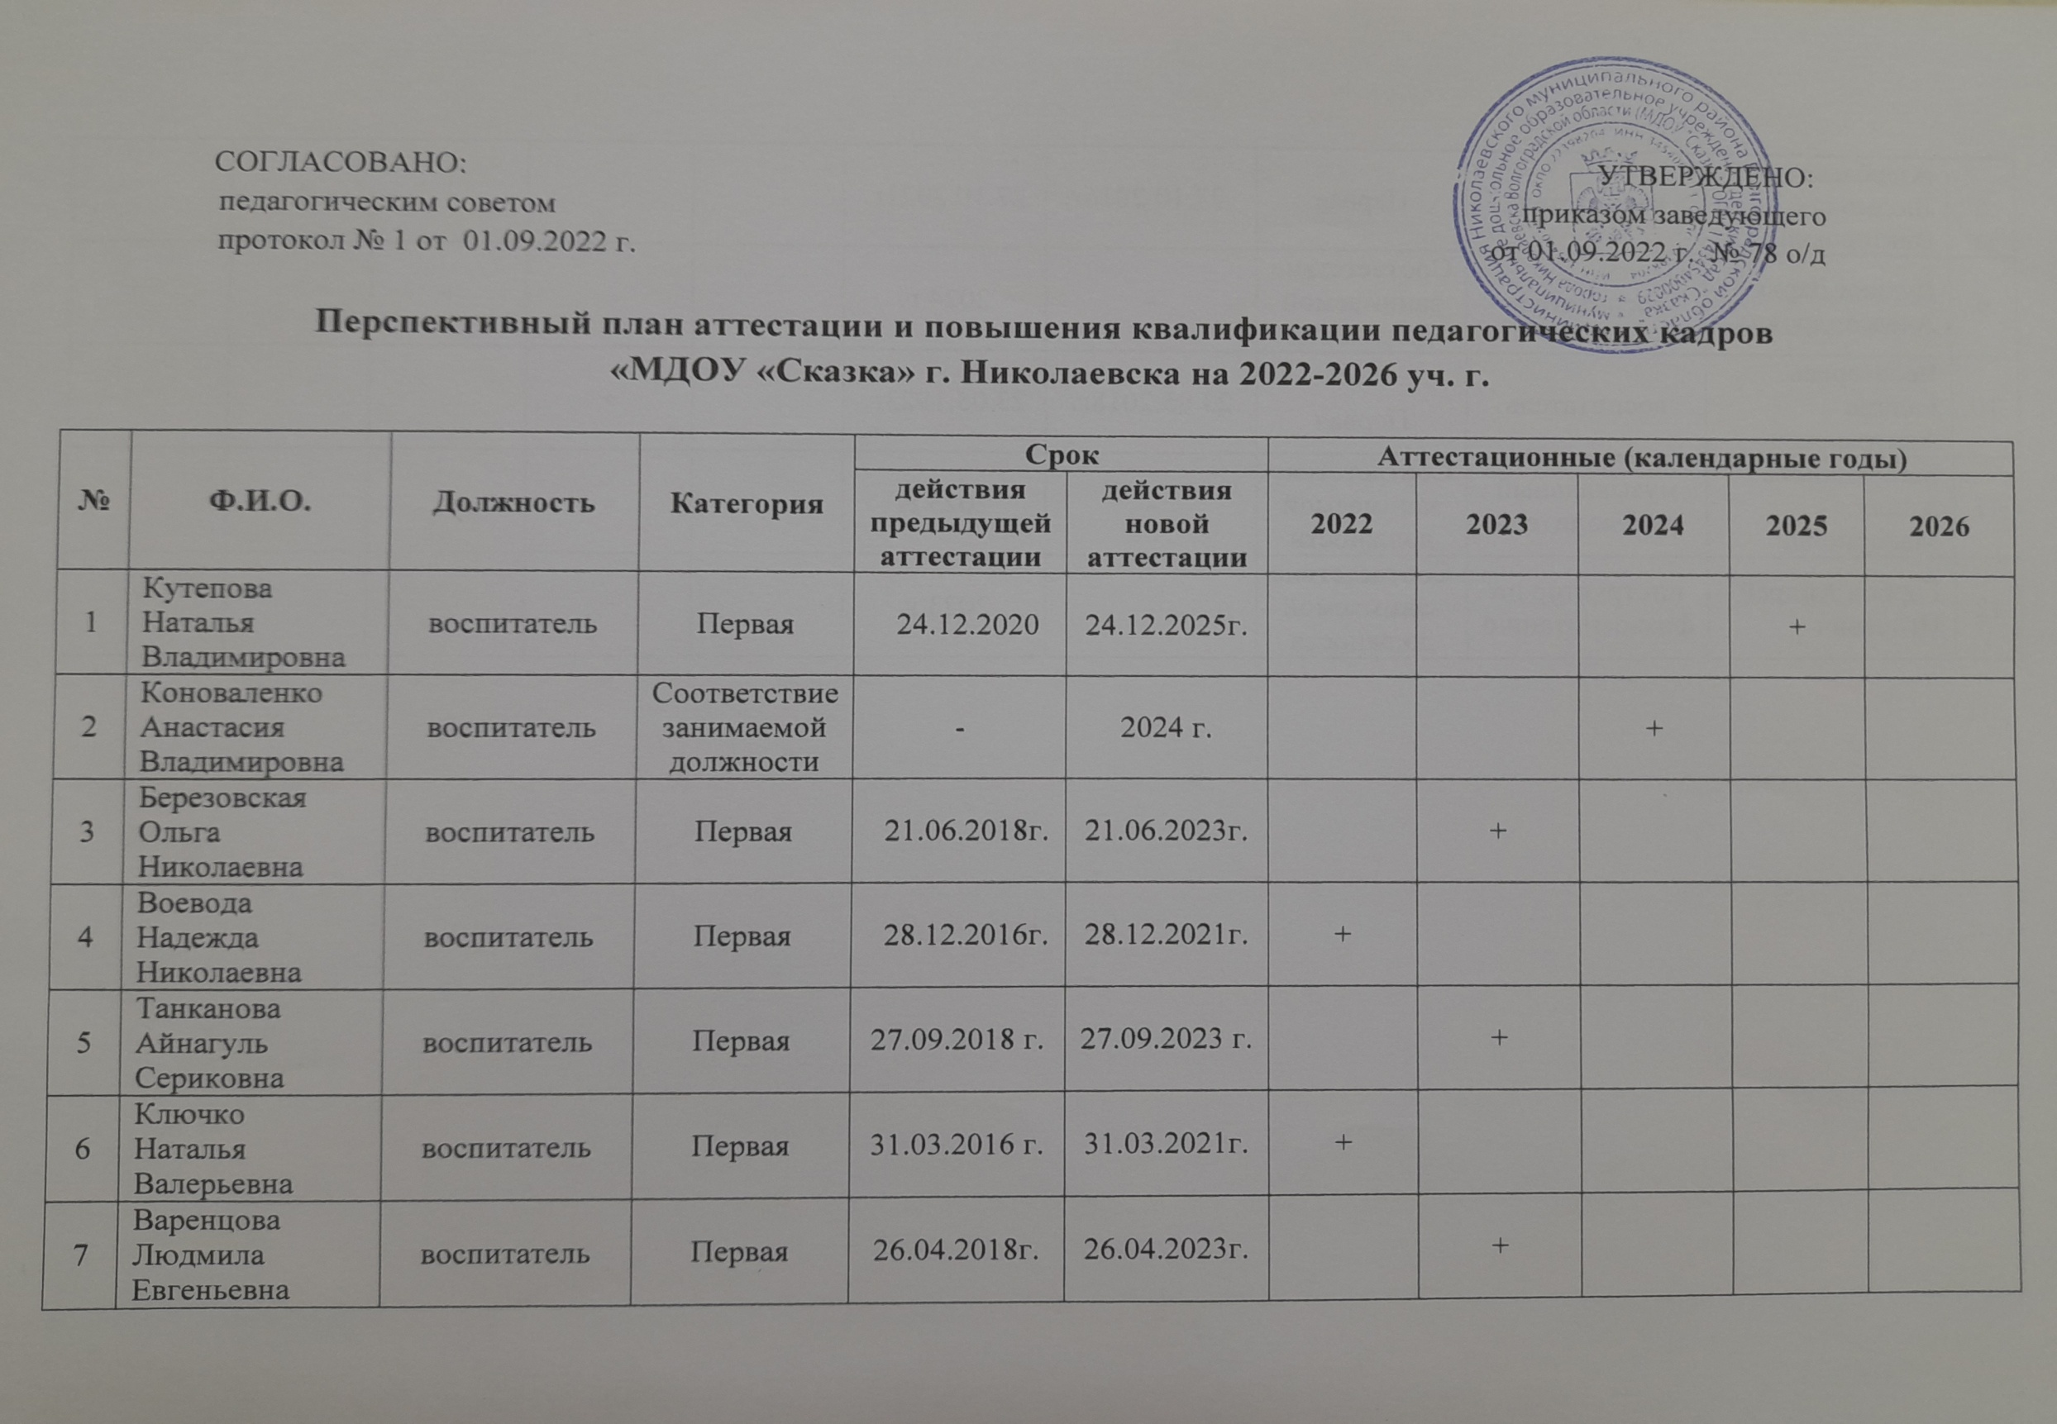
8 | Перелыгина Ирина Викторовна | воспитатель | Соответствие занимаемой должности | - | 2022 г. |  | +
9 | Азербаева Людмила Викторовна | воспитатель | Первая | 27.10.2016г. | 27.10.2021г. |  |  |  | +
10 | Дудина Дарья Александровна | воспитатель | Соответствие занимаемой должности | - | 2024 г. |  |  |  | +
11 | Чеботарева Галина Анатольевна | воспитатель | Первая | 23.05.2018г. | 23.05.1923г. |  |  | +
12 | Будко Нина Михайловна | воспитатель | Первая | 23.03.2016г. | 23.03.2021г. | +
13 | Багаутдинова Адиля Максумовна | музыкальный руководитель | Соответствие занимаемой должности | - | 2023 г. |  |  | +
14 | Горбов Андрей Игоревич | инструктор по физвоспитанию | Соответствие занимаемой должности | - | 2023 г. |  |  | +

